Приложение №1 к информационной карте
№п/п | Наименование | Характеристики объема работ и оборудования | Количество, шт.
 | Тренажер  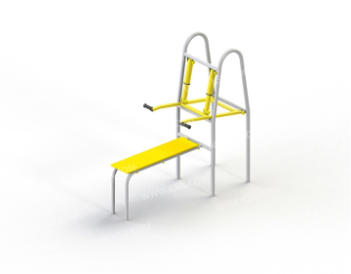 | Тренажер для развития и укрепления мышц груди и рук из положения лежа выполнен на металлическом каркасе из трубы сечением Ø 42 и Ø 48 мм.  Толщина металлической стенки трубы должна быть не менее 3,2 мм. Захваты для рук имеют рукоятки, выполненные из атмосферостойкой резины. Сидение тренажера выполнено из влагостойкой окрашенной фанеры толщиной не менее 24 мм, скругленное по форме. Деревянные детали должны быть тщательно отшлифованы, загрунтованы и окрашены профессиональными двухкомпонентными красками в заводских условиях. Все жесткие соединения выполнены при помощи электросварки. Металлические элементы окрашены порошковыми красками в заводских условиях, толщиной слоя 180 мкм. Крепежные элементы и места срезов труб защищены пластиковыми заглушками. Расчетная нагрузка на устойчивость и прочность узлов 250 кгс, шарнирные узлы выполнены из капролоновых втулок, гидравлические амортизаторы – 2 шт. защищены металлическими кожухами, выполненных из труб сечением Ø 60 и 76 мм.  Страна производитель: Россия | 1
 | Тренажер  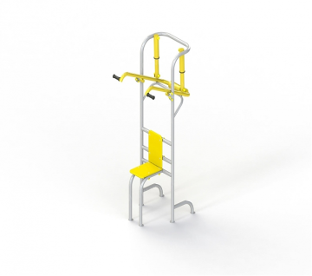 | Тренажер для развития и укрепления мышц груди и рук из положения сидя выполнен на металлическом каркасе из трубы сечением Ø 42 и 33 мм.  Толщина металлической стенки трубы должна быть не менее 3,2 мм. Захваты для рук имеют рукоятки, выполненные из атмосферостойкой резины. Спинка и сидение тренажера выполнены из влагостойкой окрашенной фанеры толщиной не менее 24 мм, скругленные по форме. Деревянные детали должны быть тщательно отшлифованы, загрунтованы и окрашены профессиональными двухкомпонентными красками в заводских условиях. Все жесткие соединения выполнены при помощи электросварки. Металлические элементы окрашены порошковыми красками в заводских условиях, толщиной слоя 180 мкм. Крепежные элементы и места срезов труб защищены пластиковыми заглушками. Расчетная нагрузка на устойчивость и прочность узлов 250 кгс, шарнирные узлы выполнены из капролоновых втулок, гидравлические амортизаторы – 2 шт. защищены металлическими кожухами, выполненных из труб сечением Ø 60 и 76 мм.  Страна производитель: Россия | 1
 | Тренажер  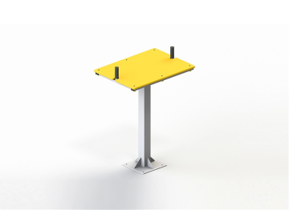 | Габаритные размеры: 920х680 мм, H=1170 мм  Возрастная группа:от 14 лет  Страна производитель: Россия | 1
 | Тренажер  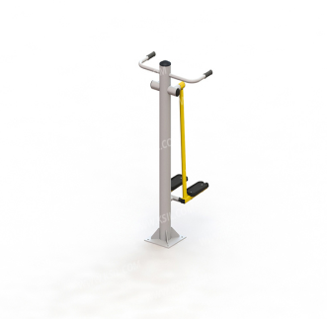 | Тренажер предназначен для тренировки и укрепления мышц и суставов талии и бедер, увеличивает эластичность соединительных тканей. Несущая стойка тренажера выполнена из трубы сечением Ø не менее 133 мм с толщиной стенки не менее 4 мм на основании с отверстиями для крепления к фундаменту, сверху стойка закрыта пластиковой заглушкой.  Все шарнирные узлы имеют подшипники скольжения закрытого типа. Опоры для ног изготовлены из ударопрочного и морозостойкого пластика. Захваты для рук имеют рукоятки, выполненные из атмосферостойкой резины. Все жесткие соединения выполнены при помощи электросварки. Металлические изделия окрашены порошковыми красками в заводских условиях толщиной слоя 180 мкм. Крепежные элементы и места срезов труб защищены пластиковыми заглушками. Расчетная нагрузка на устойчивость и прочность узлов 250 кгс.  Страна производитель: Россия | 1
 | Тренажер  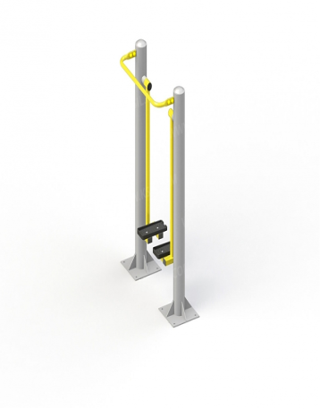 | Тренажер предназначен для тренировки и укрепления мышц и суставов ног и поясницы, увеличения эластичности соединительных тканей, имитирует ходьбу.  Несущие стойки тренажера выполнены из трубы сечением Ø не менее 133 мм с толщиной стенки не мене 4 мм, на основаниях с отверстиями для крепления к фундаменту, сверху стойки закрыты пластиковыми заглушками. Все шарнирные узлы имеют подшипники скольжения закрытого типа. Опоры для ног изготовлены из высокопрочного и морозостойкого пластика. Все жесткие соединения выполнены при помощи электросварки. Металлические изделия окрашены порошковыми красками в заводских условиях, толщиной слоя 180 мкм. Крепежные элементы и места срезов труб защищены пластиковыми заглушками. Расчетная нагрузка на устойчивость и прочность узлов 250 кгс.  Страна производитель: Россия | 1
 | Теннисный стол  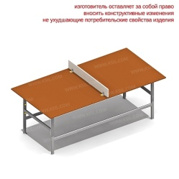 | Габаритные размеры:2500х1250 мм, Н=1050 мм  Возрастная группа:6-14 лет  Материал:влагостойкая и ламинированная фанера не ниже 1 сорта, изготовленная из шлифованного березового шпона повышенной водостойкости, склеенного клеем класса эмиссии Е1 с предварительной заделкой (замазкой или вставками) естественных дефектов древесины, металлические элементы, покрытые порошковыми красками или подвергнутые гальванизации, оцинкованный крепеж, пластиковые заглушки на места резьбовых соединений, порошковая и двухкомпонентная краска.  Страна производитель: Россия | 2
 | Турник классический  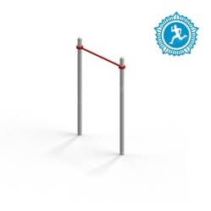 | Спортивный комплекс предназначен для детей от 13 лет. Спортивный комплекс выполнен в виде двух вертикальных опорных столбов из металлической трубы сечением Ø 88 мм и турника из металлической перекладины сечением Ø 33 мм, которая фиксируются на столбах специальными хомутами диаметром Ø 140 мм.  Металлические элементы должны быть окрашены порошковыми красками в заводских условиях.  Габаритные размеры:1475х140 мм, Н=2230 мм  Возрастная группа:от 13 лет  Материал:металлические элементы, покрытые порошковыми красками, оцинкованный крепеж, порошковая краска.  Страна производитель: Россия | 1
 | Брусья двойные, разноуровневые  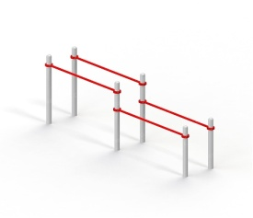 | Спортивный комплекс предназначен для детей от 14 лет. Спортивный комплекс выполнен в виде шести вертикальных опорных столбов из металлической трубы сечением Ø 88 мм и двух установленных на разных уровнях параллельных брусьев из металлических перекладин сечением Ø 42 мм.  Перекладины фиксируются на столбах специальными хомутами диаметром Ø 140 мм. Металлические элементы должны быть окрашены порошковыми красками в заводских условиях.  Габаритные размеры:3710х740 мм, Н = 1530 мм  Возрастная группа:от 14 лет  Материал:металлические элементы, покрытые порошковыми красками, оцинкованный крепеж, порошковая краска.  Страна производитель: Россия | 1
 | Шведская стенка  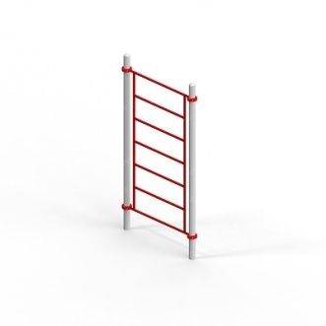 | Шведская стенка предназначена для детей от 14 лет. Выполнен в виде двух вертикальных опорных столбов из металлической трубы сечением Ø 88 мм, вертикальной шведской стенки из металлических перекладин сечением Ø 33 мм на опорных перекладинах сечением Ø 33 мм.  Перекладины фиксируются на столбах специальными хомутами диаметром Ø 140 мм. Металлические элементы должны быть окрашены порошковыми красками в заводских условиях.  Габаритные размеры:1480х140 мм, 2630 мм  Возрастная группа:от 14 лет  Материал:металлические элементы, покрытые порошковыми красками, оцинкованный крепеж, порошковая краска.  Страна производитель: Россия | 1
 | Диван садово-парковый  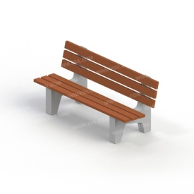 | Диван садово-парковый выполнен на железобетонных ножках. Сидение со спинкой состоит из деревянных досок сечением 110х40 мм в количестве 6 шт.  Деревянные детали должны быть тщательно отшлифованы, загрунтованы и окрашены профессиональными двухкомпонентными красками в заводских условиях.  Габаритные размеры:1950х720 мм, Н=860 мм  Материал:деревянная доска из древесины хвойных пород, подвергнутой специальной обработке и сушке до мебельной влажности 7-10%, оцинкованный крепеж, железобетон, двухкомпонентная краска.  Страна производитель: Россия | 14
 | Урна железобетонная  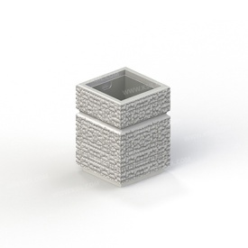 | Монолитная железобетонная окрашенная урна, украшенная объемным рельефом и гладкой окантовкой.  Габаритные размеры:430х430 мм, Н=580 мм  Материал:железобетон, водоэмульсионная фасадная краска.  Страна производитель: Россия | 7
 | Стойка велосипедная  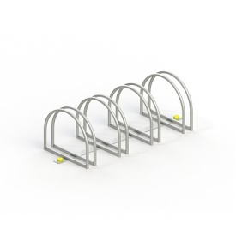 | Оцинкованная.  Габаритные размеры:1040х480 мм, H=390 мм  Страна производитель: Россия | 2

